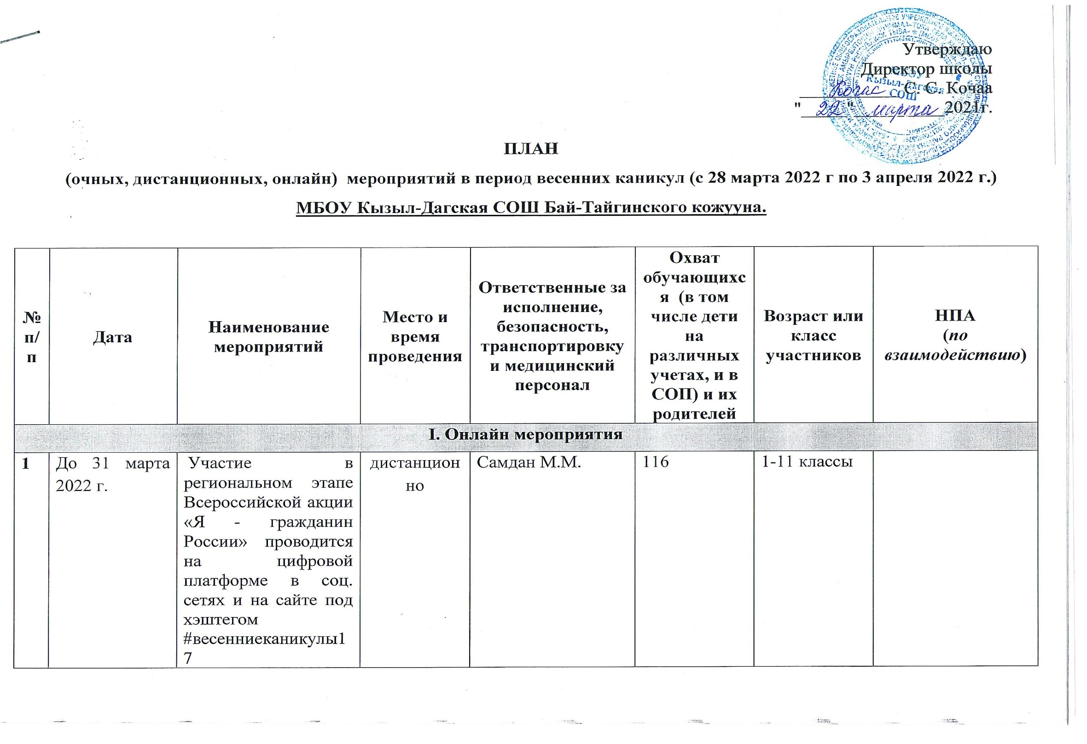
2 | До 31 марта 2022 г. | Участие в региональном этапе Всероссийской креативной олимпиаде «Арт-Успех» проводится на цифровой платформе в соц. сетях и на сайте ОУ под хэштегом #весенниеканикулы17 | дистанционно | Зам дир по ВР Самдан М. М. |  | 116 |  | 1-11 классы
3 | До 31 марта 2022 г. | Участие в региональном этапе Всероссийского детского фестиваля народной культуры «Наследники культуры» будет осуществляться на цифровой платформе в соц. сетях и на сайте ОУ под хэштегом #весенниеканикулы17 | дистанционно | Зам. дир по ВР Самдан М. М., педагог-организатор Монгуш М. М. |  | 116 |  | 1-4 класс  5-11 класс
4 | 28.03.2022 г. | Экскурсия в сельскую библиотеку | 10:00 часов  Сельская библиотека с. Кызыл-Даг | Зам. дир по ВР Самдан М. М., соц.педагог Бичелдей О. Н.. |  | 116 |  | 1-11 классы
6 | 29. 03.2022 г. | «Весенняя прогулка» | 11:00 ч. | Зам. дир по ВР Самдан М. М., Монгуш М. М, классные руководители |  | 116 |  | 1-4 классы  5-8 классы
6 | 03.01.-11.01.  2022 г | Акция «Добрые дела в кругу семьи». | дистанционно | Зам. дир по ВР Самдан М. М., социальный педагог Бичелдей О. Н. |  | 40 |  | 5-8 классы
7 | 31.03.2022 г. | Конкурс рисунков «Красота родного края весной» | 12:00 ч | Зам. дир по ВР Самдан М. М.,  Учитель ИЗО Салчак С. М. |  |  |  | 1-4, 5-11 классов
8 | 01.04.2021 | Познавательная игра «Я в мире профессий» | 10:00 ч. | Зам. дир по ВР Самдан М. М.,  Педагог-психолог Монгуш М. М., классные руководители |  | 37 |  | 9, 11 классов
9 | 1 апреля 2022 г. | «Возьми в собеседники книгу». Выставка книг. | 12:00 ч. | Зам. дир по ВР Самдан М. М., учитель ИЗО Салчак С. М. |  | 45 |  | 1-4 классы, 5-11 классы
10 | 2-4 апреля 2022 г. | Подготовка видеороликов «Час добра» | 10:00 ч | Зам. дир по ВР Самдан М. М., классные руководители |  | 116 |  | 1-11 классы
11 | До 3 апреля 2022 г. | Посещение кожуунного музея «Бай ончу» | 9:00 ч-11:00 ч | Зам. дир по ВР Самдан М. М., заведующая музея Хертеш Е. С. |  | 1-4 классы, 5-11 классы
III. Социально-профилактические мероприятия
- Мероприятия, направленные на создание условий, способствующих предупреждению детского травматизма и несчастных случаев с обучающимися и воспитанниками, обеспечение безопасности детей в каникулярный период
1 | 26 марта по 3 апреля 2022 г. | Акция «ПДД – не нарушаем» | 10:00 ч. | Зам. дир по ВР Самдан М. М., руководитель по безопасности Салчак С. М. |  |  | 116 | 1-11 классы
2 | 26 марта по 3 апреля 2022 г. | Акция «Телефон доверия» | 12:00 ч. | Педагог-психолог монгуш М. М. |  |  | 116 | 1-11 классы
3 | 26 марта по 3 апреля 2022 г. | Волонтерский рейд к семьям ветеранов, в опекунские семьи. | очно | Руководитель кружка «Волонтеры» Монгуш М. М. |  |  | 16 | 5-11 классы
- Для детей, состоящих в различных учетах и детей в СОП
1 | 1-2 апреля 2022 г. | Рейд по домам детей, находящихся в трудной жизненной ситуации, многодетных семей и семей, находящихся в социально-опасных условиях. | очно | Зам. дир по ВР Самдан М. М., соц.педагог Бичелдей О. Н, Суге-Маадыр Д. Х. |  |  | 8 | 1-11 классы
V. Мероприятия, направленные на обеспечение безопасности учащихся в период весенних каникул
1 | Перед началом весенних каникул | Передача детей под роспись родителям и законным представителям в период весенних каникул. |  |  | Зам. дир по ВР Самдан М. М., соц.педагог Бичелдей О. Н., классные руководители. |  | 116 | 1-11 классы
2 | В течение каникул | Акция «Сидим дома» |  |  | Зам. дир по ВР Самдан М. М |  | 116 | Родители и классные руководители
3 | В течение каникул | Акция «Родительский патруль» |  |  | Зам. дир по ВР Самдан М. М., педагог-организатор Монгуш М. М. |  | 116 | Родители и классные руководители, дежурные администраторы
Всего запланировано мероприятий 19, из них:
- Культурно-просветительские мероприятия –11;
- Социально-профилактические мероприятия - 3;
- Для детей, состоящих в различных учетах и детей в СОП всего 2_мероприятий;
Мероприятия, направленные на обеспечение безопасности учащихся в период осенних каникул всего-3.

